Proszkowice, 01.02.2024 r.
WYPOSAŻENIE ŚWIETLICY WIEJSKIEJ W PROSZKOWICACH.
Opis ogólny:
Poprzez dostawę wyposażenia należy rozumieć dostawę wraz z montażem oraz utylizacją odpadów. Miejsce montażu określono na rysunku A1. Wyposażenie, który stanowi uszczegółowienie projektu architektoniczno-budowlanego oraz projektu technicznego z zakresu instalacji sanitarnych oraz elektrycznych. Zamawiający wymaga aby Wykonawca w trakcie realizacji wykonał niezbędne podejścia (doprowadzenie) instalacji wodociągowych, kanalizacyjnych oraz prądu w celu prawidłowego montażu i podłączenia. W tym celu, jeśli będzie to niezbędne to skoryguje usytuowanie instalacji w stosunku do instalacji zaprojektowanych w projekcie technicznym. Przed realizacją instalacji, umiejscowienie podejść instalacyjnych należy uzgodnić z Zamawiającym lub inspektorem nadzoru inwestorskiego. Niniejsze opracowanie wskazuje również podstawowe elementy wykończeniowe, wizualnie obrazując wymagania Zamawiającego w zakresie wykończenia wnętrz / kolorystyki / sposobu wykonania robót budowlanych oraz dostawy elementów instalacyjnych.
Wizualizacje:
Wymaga się aby kolorystyka obiektu z zewnątrz – elewacji oraz elementów dachu, ścian, kominów, okien, drzwi, rynien, rur spustowych, obróbek blacharskich była jak najbardziej zbliżona do wizualizacji.

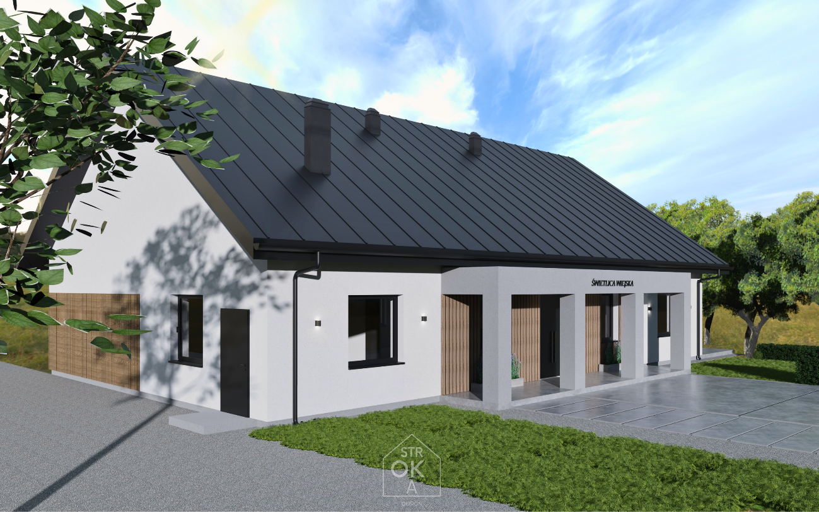
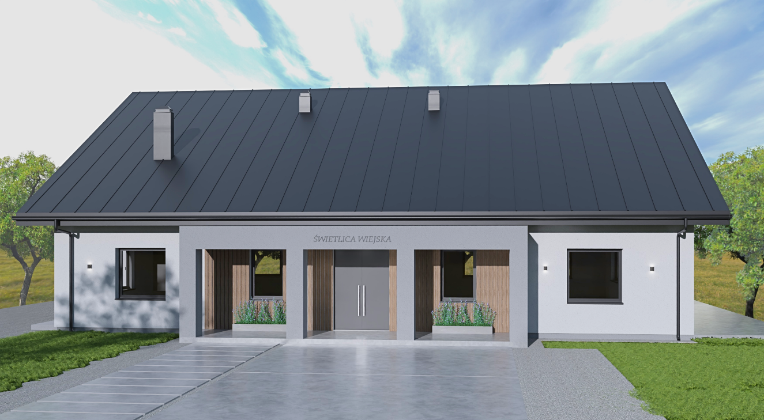
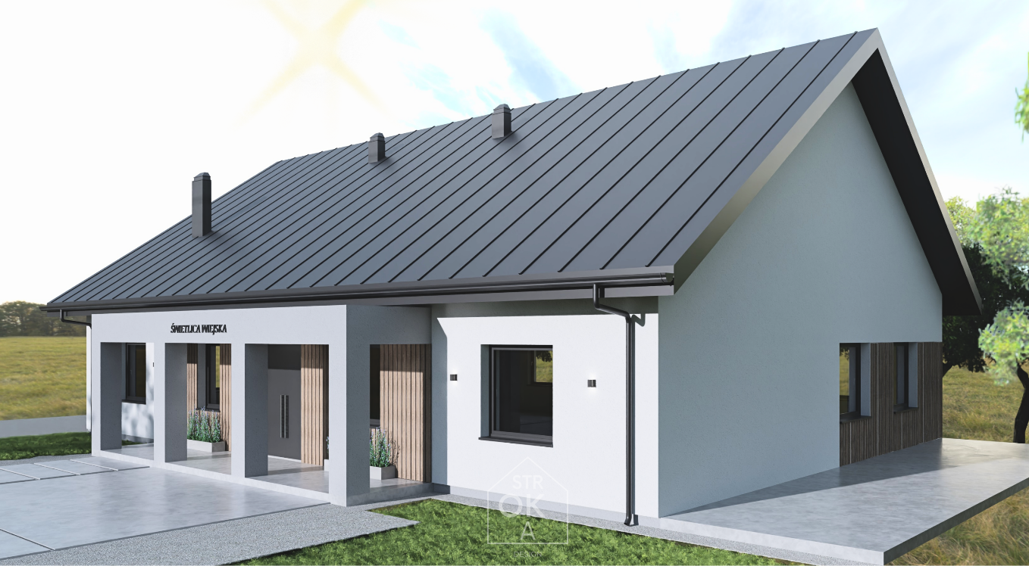

Tabela nr 1. Wyposażenie wnętrz.

L.P. | NAZWA | OPIS I PARAMETRY | PRZYKŁADOWE ZDJĘCIE
1. | Szafa chłodnicza – 1 szt. | Pojemność komory chłodniczej: min. 350 litrów  Wymiary: ok. 68 x 202 x 60 cm  Liczba komór chłodniczych: 1  Liczba drzwi: 1  Kolor: inox  Min. 5 półek wewnętrznych  Znak zgodności CE  Klasa energetyczna: min. D  Produkt profesjonalny przeznaczony do użytku przemysłowego.  Miejsce wbudowania: pomieszczenie 1.3. | 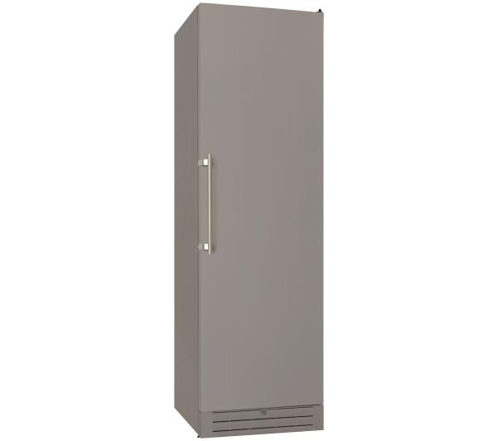  Źródło: internet
2. | Szafki wraz z blatem roboczym – 1 szt. | Zestaw szafek stojących pod blatowych wraz z blatem oraz szafek naściennych nad blatowych.  Wymiary szafki dolne: 60 x 260 x 85 cm.  Wymiary szafki górne wiszące: 40 x 260 x 80 cm.  Blat roboczy: ze stali kwasoodpornej AISI 304, wymiar 60 x 260 cm  Korpusy szafek wykonane z płyty MDF zabezpieczone farbą akrylową, kolor biały. Fronty ramiakowe, z panelami, laminowane, gładkie, matowe. Powierzchnia odporna na wilgoć i pleśń.  Fartuch nad blatem roboczym w całym pomieszczeniu o wysokości 65 cm: płytka ceramiczna kolor biały pomiędzy blatem a górnymi szafkami, lub tylko nad blatem jeśli nie ma szafek górnych. Płytka typu „cegiełka”.  Miejsce wbudowania: pomieszczenie 1.3.  Szczegółowy projekt zabudowy szafkami, przed jego zrealizowaniem należy uzgodnić z Inwestorem. | 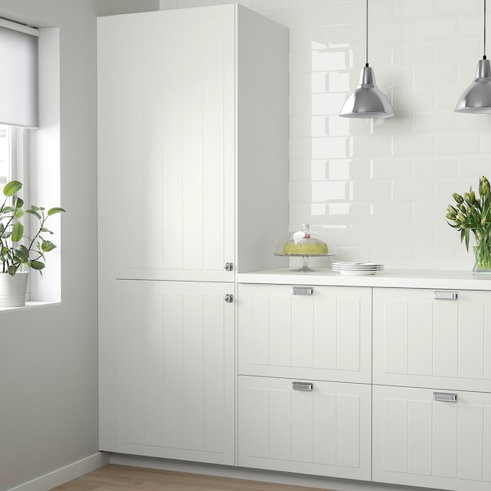  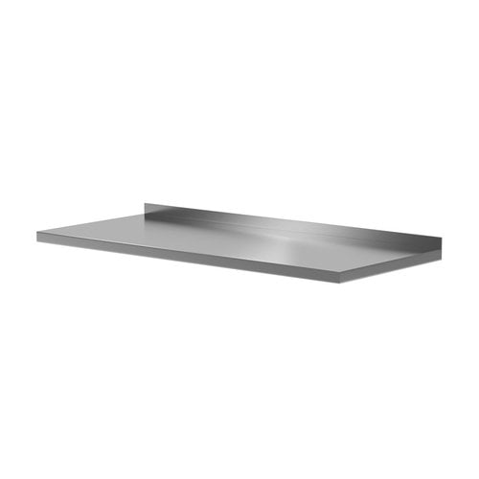  Źródło: internet
3. | Stół z basenem dwukomorowym – 1 szt. | Stół z basenem dwukomorowym ze stali kwasoodpornej AISI 304 (wysokość komory h = 400 mm), typu XXLinox 1200 x 600 x 850 zabudowany od czoła drzwiczkami, bateria z dodatkową rączką prysznicową – szer. 120 cm  Miejsce wbudowania: pomieszczenie 1.3. | 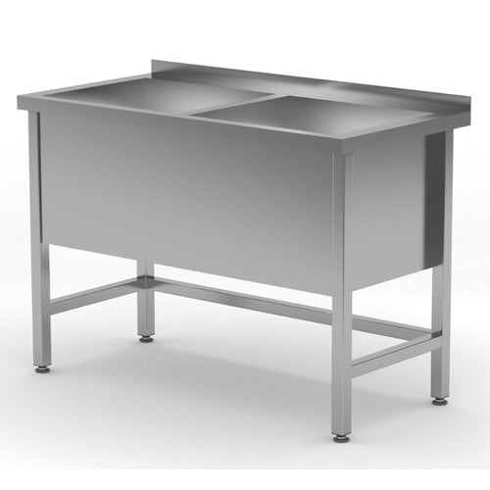  Źródło: internet
4. | Szafka z blatem roboczym ze stali kwasoodpornej. | Szafka z blatem roboczym ze stali kwasoodpornej AISI 304  Wymiary szafki dolne: 120 x 60 x 85 cm.  Blat roboczy: ze stali kwasoodpornej AISI 304, wymiar 120 x 60 cm  Szafki wykonane jak w poz. 2  Miejsce wbudowania: pomieszczenie 1.3. | jw. punkt nr 2
5. | Zmywarko-wyparzarka – 1 szt. | Zmywarko wyparzarka, uniwersalna, dozownik płynu myjącego, pompa wspomagająca płukanie, P 3.4/4.9 kW, U 230/400 V  Dane techniczne:  Przystosowana do mycia talerzy, szkła, tac i pojemników GN 1/1 maksymalna wysokość mytego naczynia 320 mm precyzyjny jelitkowy dozownik płynu myjącego, moc grzałki komory - 2 kW moc grzałki bojlera - 3 kW lub 4.5 kW kosz 500x500 mm, urządzenie powinno mieć zamontowany uzdatniacz wody w celu ochrony przed osadzaniem się kamienia, wykonanie ze stali nierdzewnej.  Miejsce wbudowania: pomieszczenie 1.3. | 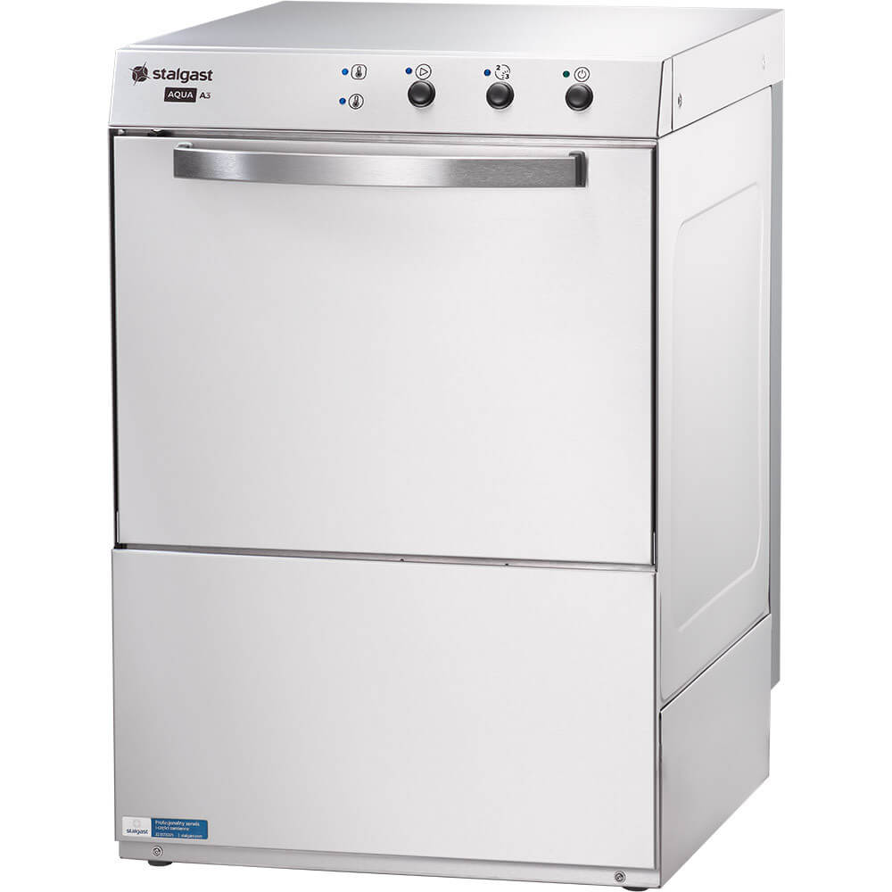  Źródło: internet
6. | Kuchenka wraz z płytą – 1 szt. | Dane techniczne:  Zasilanie 220 - 240 V, Kolor srebrny, Pokrętła żaroodporne + zapalarka, Wymienne dysze LPG, Boki malowane na kolor srebrny, Regulowana wysokość nóżek, Klasa energetyczna B, 6 palników, ruszt żeliwny, piekarnik elektryczny, płyta gazowa  Miejsce wbudowania: pomieszczenie 1.3. | 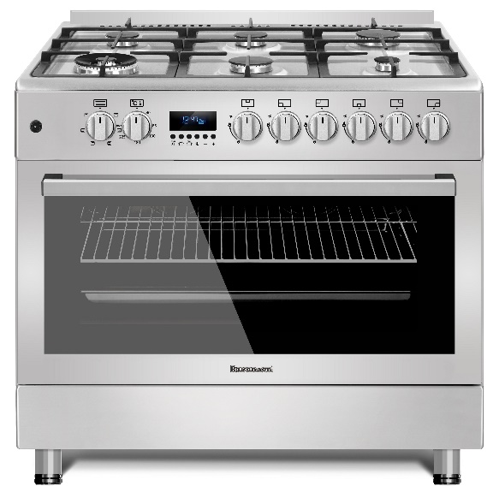  Źródło: internet
7. | Patelnia uchylna – 1 szt. | Dane techniczne:  Temperatura max. : 300 °C Częstotliwość : 50 Hz  Zasilanie : prąd Napięcie - U : 400 V  Szerokość – ok. 70 x 90 x 80 cm  Moc elektryczna : 6.0-7.0 kW  Wydajność ok. 100 kotletów/h  pojemność misy ok. 40 l.  Miejsce wbudowania: pomieszczenie 1.3. | 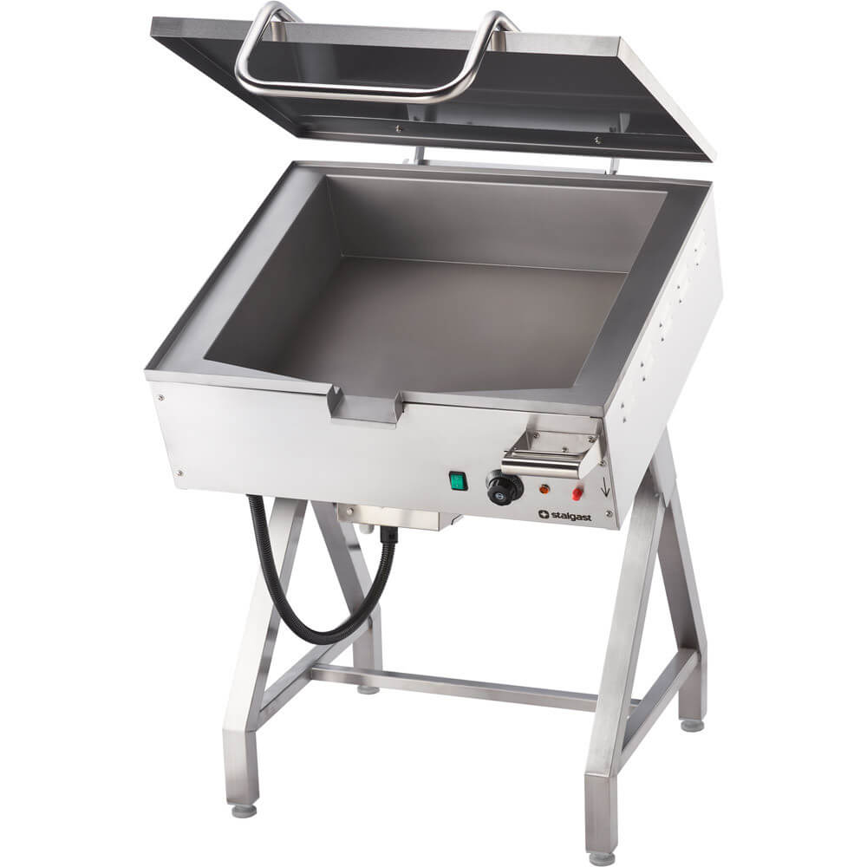  Źródło: internet
8. | Okap skrzyniowy and kuchenką oraz patelnią uchylną – 1 szt. | Okap o szerokości 160 x 90 x 45 cm cm nad kuchenką oraz patelnią typu skrzyniowego, wraz z osprzętem i podłączeniem do komina wentylacyjnego.  Dane techniczne:  Liczba filtrów: 3 sztuk  Ilość transportowanego medium: min. 1800m³/h  Niekapiąca, hermetyczna rynna do łapania tłuszczu z zaworem spustowym  Satynowany gabką Scotch-Brite  Konstrukcja jednoblokowa ze stali nierdzewnej AISI430  Filtr labiryntowy beztłuszczowy ze stali nierdzewnej 18/10  Miejsce wbudowania: pomieszczenie 1.3. | 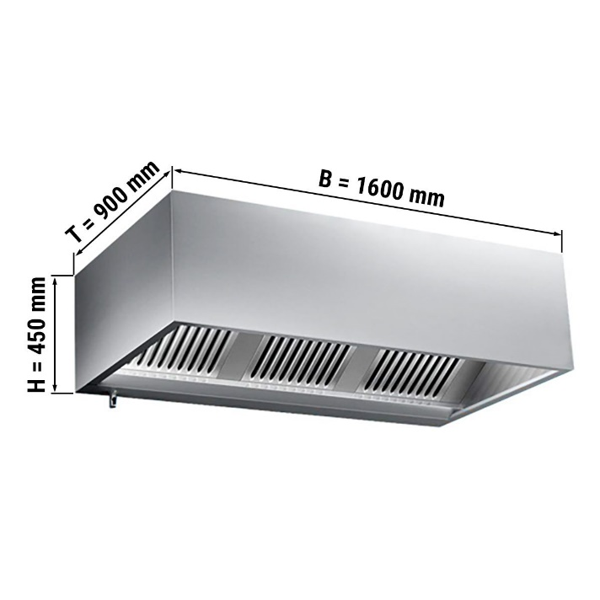  Źródło: internet
9. | Stół z basenem jednokomorowym – 1 szt. | Stół z basenem jednokomorowym ze stali kwasoodpornej AISI 304 .  Stół ze stal nierdzewnej z basenem jednokomorowym - wysokość komory h = 400 mm o wymiarach 600x600x(h)850 mm  Komora basenu wykonana ze stali nierdzewnej tzw. kwasówki AISI 304 o wysokiej odporności na kwasy i środki chemiczne,  Miejsce wbudowania: pomieszczenie 1.4. | 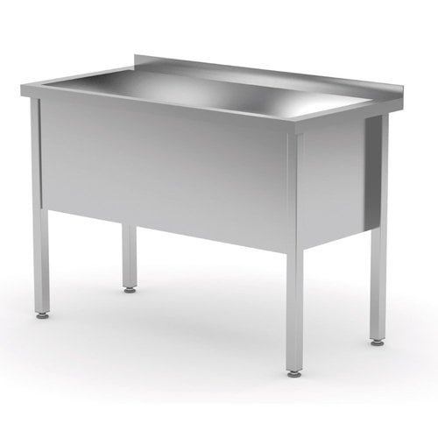  Źródło: internet
10. | Pralka – 1 szt. | Dane techniczne:  Wymiary (GxSxW): 60 x 40 x 90 cm  Pojemność: 6 kg  Maksymalna prędkość wirowania: 1200 obr/min  Poziom hałasu - wirowanie: maks. 74 dB  Otwierana od góry  Miejsce wbudowania: pomieszczenie 1.4. | 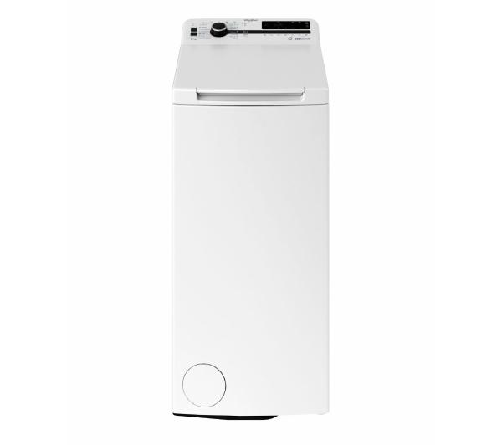  Źródło: internet
11. | Witryna chłodnicza – 1 szt. | Dane techniczne:  Pojemność komory chłodniczej: 455 litrów  Wymiary: ok. 200 x 60 cm  Zakres temperatur: od 0 do +10 stopni C  Klasa energetyczna: D  Kolor jasno szary  Miejsce wbudowania: pomieszczenie 1.6. | 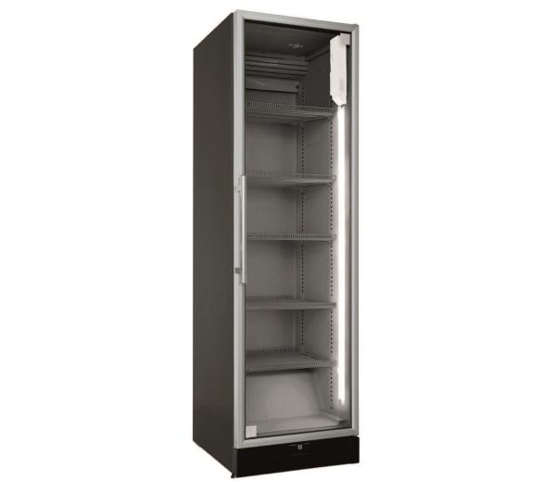  Źródło: internet
12. | Szafa z regałem – 1 szt. | Dane techniczne:  Szafa o wymiarach 170 x 60 x 300 cm  Co najmniej 5 poziomów półek, dzielona pionową ścianką na 2 połowy  Kolor biały  Zamykana na klucz, system drzwi przesuwnych  Materiał: płyta laminowana min. 25 mm.  Miejsce wbudowania: pomieszczenie 1.6.  Szczegółowy projekt szafy, przed jego zrealizowaniem należy uzgodnić z Inwestorem. | 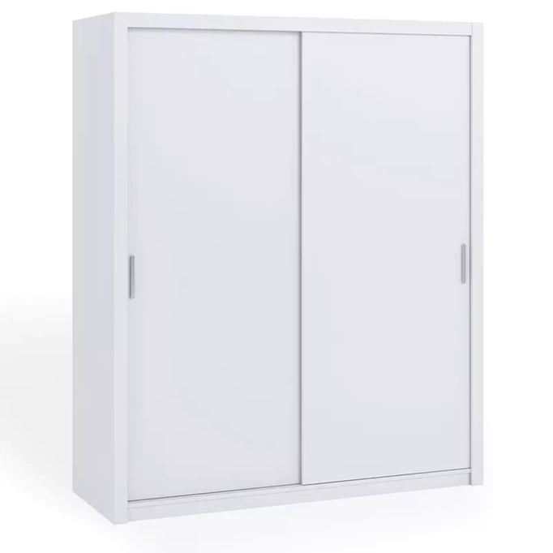  Źródło: internet
13. | Stół okrągły drewniany – 1 szt. | Okrągły, rozkładany stół dębowy ∅150 rozkładany do owalnego długości 200-210 cm.  Wykonany z drewna - lite drewno, fornir dębowy, klasa A - naturalny grubość blatu: 3 cm, lakier mat  Miejsce wbudowania: pomieszczenie 1.9.  Jednolity kolor drewna wraz z innymi elementami wyposażenia w pom. 1.9. | 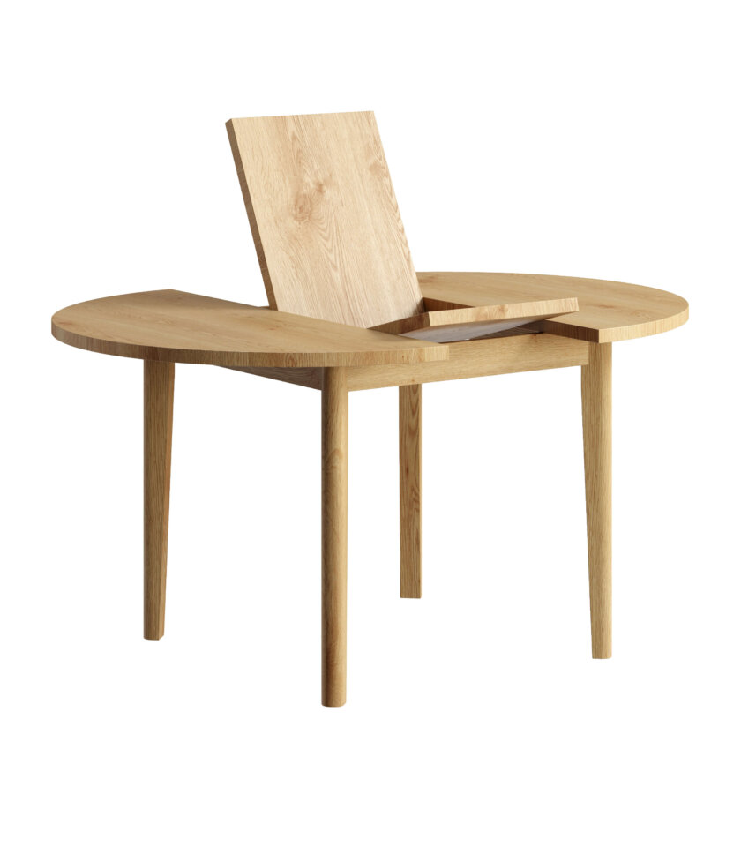  Źródło: internet
14. | Biurko – 1 szt. | Biurko z szufladą i szafką  Wymiary: ok. 120 x 60 cm, szafka z szufladą szer. 40 cm  Materiał: lite drewno, fornir dębowy  Wygląd zharmonizowany z estetyką pozostałych mebli w pomieszczeniu 1.9.  Miejsce wbudowania: pomieszczenie 1.9.  Jednolity kolor drewna wraz z innymi elementami wyposażenia w pom. 1.9. | 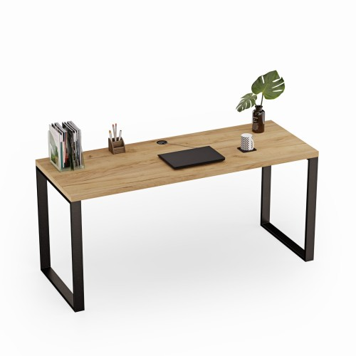  Źródło: internet
15. | Szafa witryna – 1 szt. | Dane techniczne:  Wymiary: ok. 40 x 80 x 200 cm  Kolor: drewno  Witryna z półkami na książki  Drzwi frontowe w górnej części przeszklone, dół zamykany drzwiczkami pełnymi.  Materiały analogiczne jak w pkt. 13 i 14  Wygląd zharmonizowany z estetyką pozostałych mebli w pomieszczeniu 1.9.  Miejsce wbudowania: pomieszczenie 1.9.  Jednolity kolor drewna wraz z innymi elementami wyposażenia w pom. 1.9. | 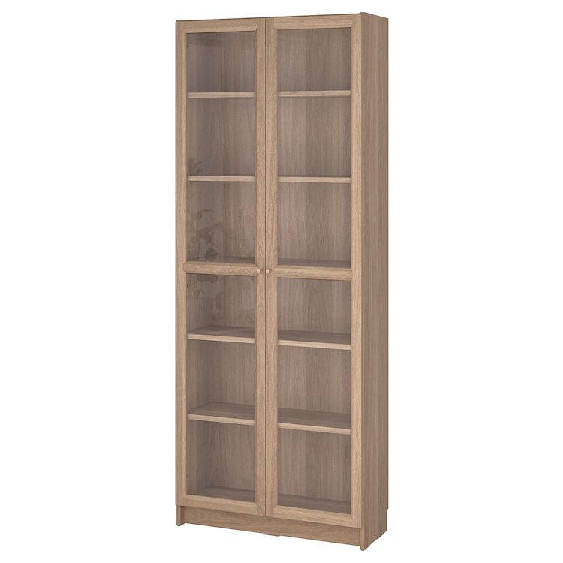  Źródło: internet
16. | Szafa biurowa – 1 szt. | Dane techniczne:  Wymiary: ok. 40 x 80 x 200 cm  Kolor: drewno  Drzwi przednie pełne  Materiały analogiczne jak w pkt. 13 i 14  Wygląd zharmonizowany z estetyką pozostałych mebli w pomieszczeniu 1.9.  Miejsce wbudowania: pomieszczenie 1.9.  Jednolity kolor drewna wraz z innymi elementami wyposażenia w pom. 1.9. | 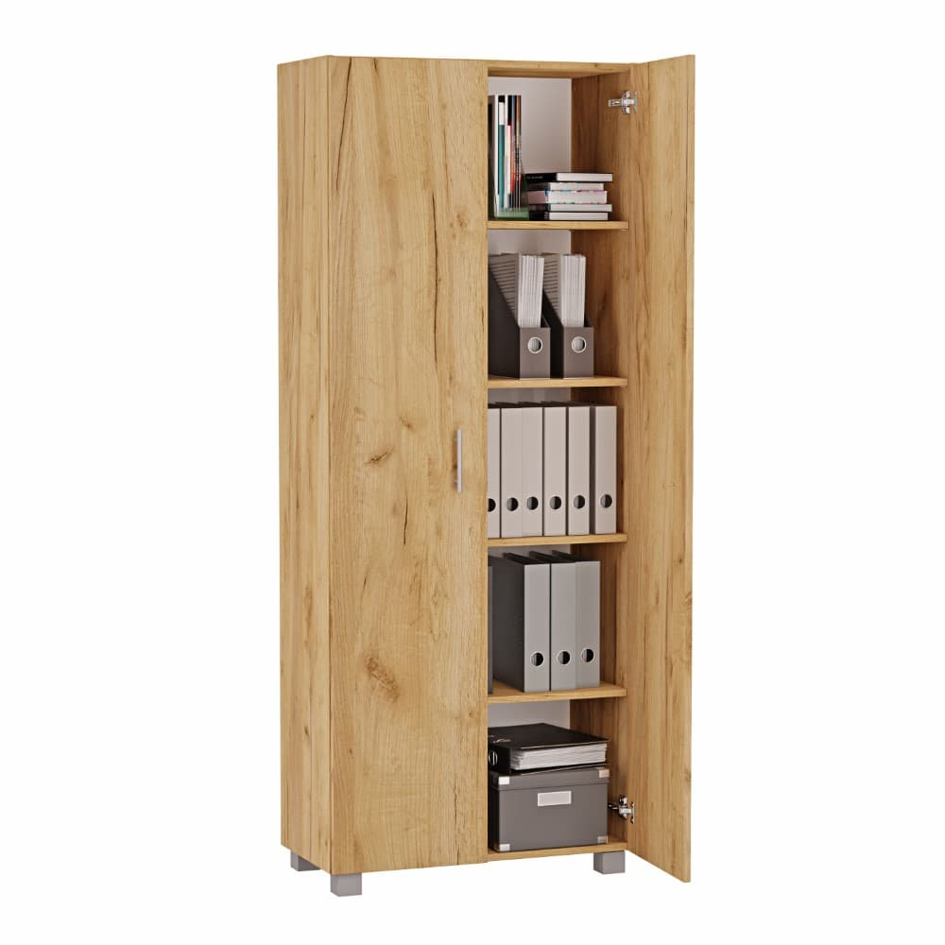  Źródło: internet
17. | Szafka z szufladą  – 2 szt. | Dane techniczne:  Wymiary: ok. 80 x 100 cm, głęb. 60 cm  Kolor: drewno  Szuflady wysuwane, drzwiczki pełne  Materiały analogiczne jak w pkt. 13 i 14  Wygląd zharmonizowany z estetyką pozostałych mebli w pomieszczeniu 1.9.  Miejsce wbudowania: pomieszczenie 1.9.  Jednolity kolor drewna wraz z innymi elementami wyposażenia w pom. 1.9.  Uwaga: dobór wszystkich mebli do pomieszczenia 1.9. przed ich zakupem należy uzgodnić z Inwestorem. | 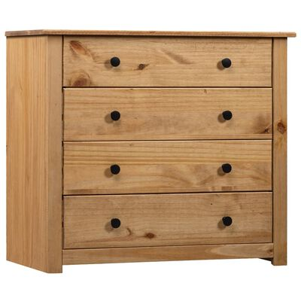  Źródło: internet
18. | Stół – 16 szt. | Dane techniczne:  Stół konferencyjny prostokątny. Możliwość składania pionowego z oszczędnością miejsca („jeden w drugi”). Mobilny na kółkach z możliwością ich blokowania. Stelaż stalowy malowany proszkowo, kolor szary. Blat laminowany gr. min. 18 mm. Kolor blatu: jasny dąb,  Wymiar: 90 x 180 cm  Miejsce wbudowania: pomieszczenie 1.2. | 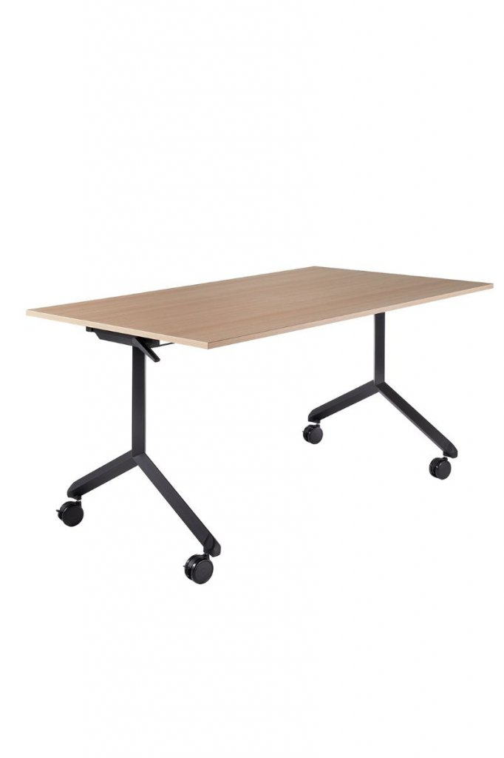  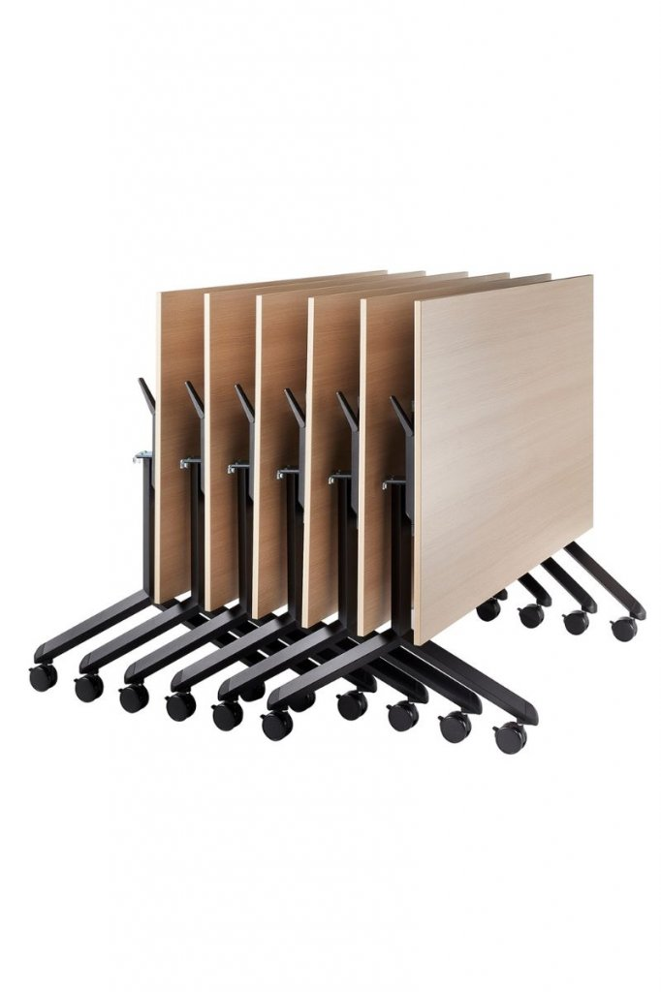  Źródło: internet
19. | Krzesła świetlicowe – 120 szt. | Dane techniczne:  Krzesła z tapicerką typu seatle, bez podłokietników.  Stelaż stalowy malowany proszkowo, kolor szary/srebrny.  Kolor tapicerki: granatowy  Miejsce wbudowania: pomieszczenie 1.2. | 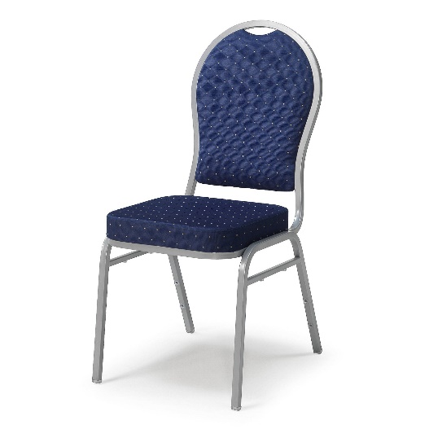  Źródło: internet
20. | Projektor multimedialny - 1 szt. | Dane techniczne:  Typ urządzenia Dla biznesu. Technologia wyświetlania LCD. Źródło światła Laser. Rozdzielczość natywna (px) 1920x1080 px. Format obrazu 16x9. Jasność 4600. Kontrast 2500000. Dostępne złącza: 1x Mini JACK Out, 1x USB, 1x USB typ A, 2x Mini JACK in, 2x VGA in. Bezprzewodowa sieć LAN IEEE 802.11a/b/g/n/ac (WiFi 5). Interfejs Ethernet (100 Base-TX / 10 Base-T), LAN, RS232C, Wejście mikrofonu, Wejście sygnału kompozytowego, Wyjście VGA Współczynnik rzutu 1.32, 2.12. Żywotność lampy w trybie normalnym 20000, Żywotność lampy w trybie ekonomicznym 30000. Głośność pracy w trybie normalnym (db) 37 db. Wbudowane głośniki, Pobór mocy w trybie ekonomicznym (W) 191 W, WiFi  Miejsce wbudowania: pomieszczenie 1.2. | 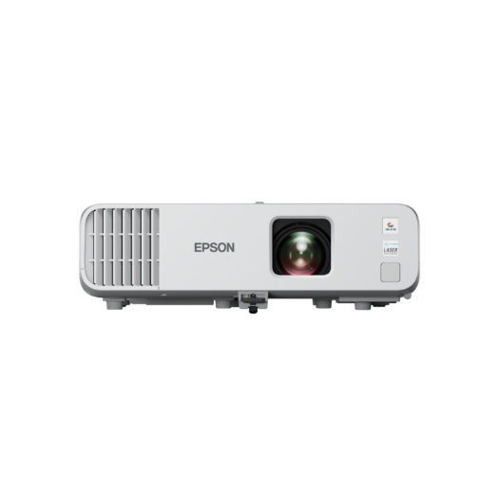  Źródło: internet
21. | Ekran do projektora - 1 szt. | Ekran do projektora, typ przenośny.  Dane techniczne:  Czarne obramowanie pola projekcyjnego, Nożycowy system rozkładania, szybki tryb rozstawiania ekranu (3 sek.), Materiał projekcyjny: Matt White, Rozmiar: 203 / 114 cm (16:9)  Miejsce wbudowania: pomieszczenie 1.2. | 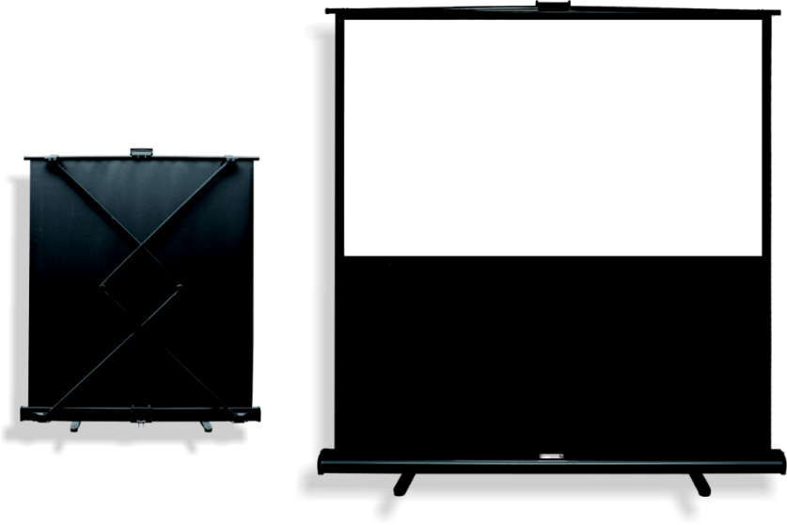  Źródło: internet
22. | Rolety zewnętrzne antywłamaniowe | Rolety zewnętrzne montowane we wszystkich oknach oraz drzwiach zewnętrznych. Roleta typ RC3. Roleta elektryczna, sterowana włącznikiem (włącznik/wyłącznik przy rolecie, oraz jeden przycisk zbiorczy zamykający/ otwierający wszystkie rolety, wyposażone w pilot). Montaż we wnęce. Rolety należy dopasować do montowanych okien i drzwi zewnętrznych.  Kolor rolet: grafit | 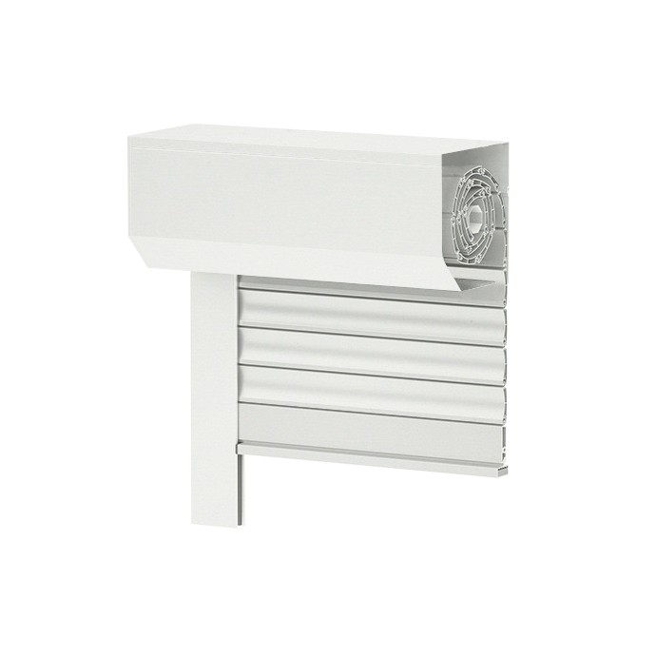  Źródło: internet

Tabela nr 2. Elementy instalacyjne oraz wykończenie wnętrz.

L.P. | NAZWA | OPIS I PARAMETRY | PRZYKŁADOWE ZDJĘCIE
1. | Oprawy sufitowe – kwadratowa – 39 szt. | Dane techniczne:  Wymiar: 60 x 60 cm  Zwieszana z sufitu w pomieszczeniu świetlicy, w pozostałych pomieszczeniach montowana przy suficie  Żarówka typu LED  Barwa światła: 4200 K (jasna żółta)  Możliwość ściemniania  Kolor obudowy: jasno szary  Obudowa: metalowa lub podobna  Funkcja DALI | 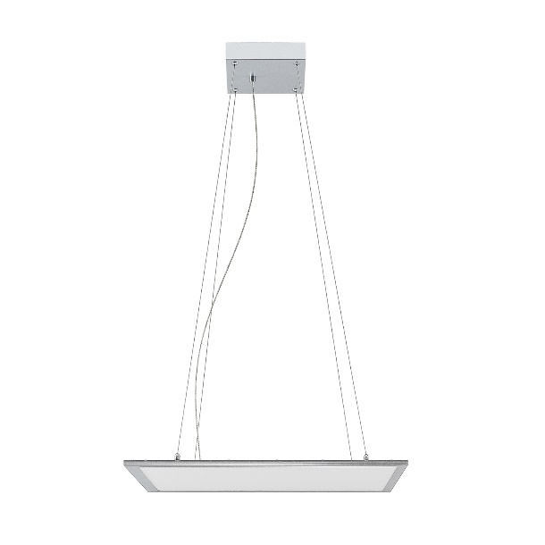  Źródło: internet
2. | Oprawy sufitowe – podłużne – 7 szt. | Dane techniczne:  Wymiar: ok. 120 x 10 cm  Zwieszana z sufitu  Żarówka typu LED  Barwa światła: 4200 K (jasna żółta)  Możliwość ściemniania  Kolor obudowy: jasno szary  W pomieszczeniach technicznych stopień ochrony IP65.  Obudowa: metalowa lub podobna  Funkcja DALI | 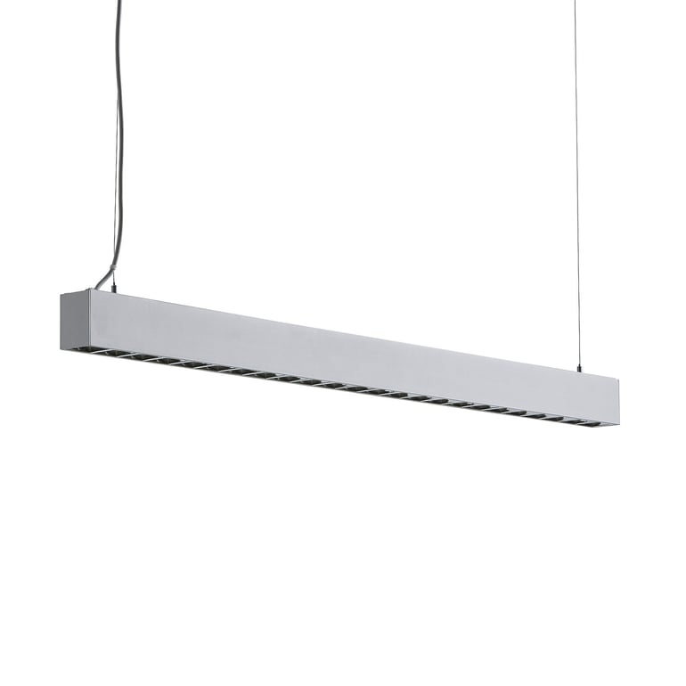  Źródło: internet
3. | Oprawy sufitowe – okrągłe – 4 szt. | Dane techniczne:  Wymiar: średnica ok. 40 cm  Żarówka typu LED  Barwa światła: 4200 K (jasna żółta)  Możliwość ściemniania  Kolor obudowy: jasno szary  Stopień ochrony IP65.  Obudowa: metalowa lub podobna  Funkcja DALI | 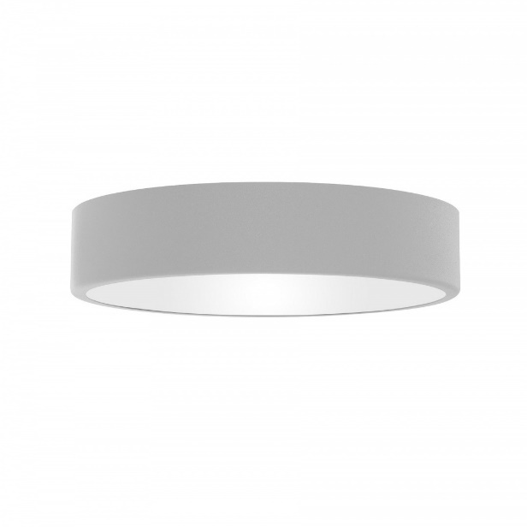  Źródło: internet
4. | Kinkiety ścienne zewnętrzne – 6 szt. | Dane techniczne:  Wymiar: wysokość 15-20 cm, szerokość 8-10 cm.  Żarówka typu LED  Barwa światła: 4200 K (jasna żółta)  Możliwość ściemniania  Kolor obudowy: grafit  Stopień ochrony IP65.  Obudowa: metalowa lub podobna  Lampy LED moc ok. 3 W, dół góra | 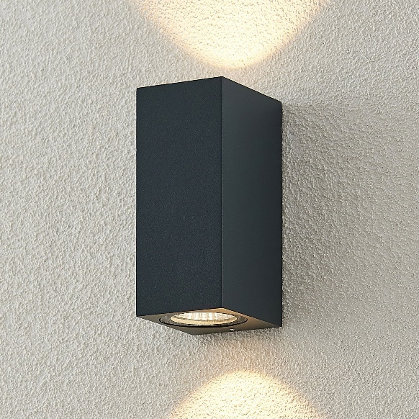  Źródło: internet
5. | Oprawa oświetlenia awaryjnego – 10 szt. | Dane techniczne:  Wymiar: średnica ok. 15-20 cm  Żarówka typu LED  Stopień ochrony IP41 - IP65  Kolor obudowy: biały  Obudowa: metalowa lub podobna  Certyfikat CNBOP  Montaż sufitowy  Tryb pracy awaryjny  Czas podtrzymania 1 h  Moc min. 3 W, strumień świetlny min. 111 lm, temperatura barwowa 5000 K | 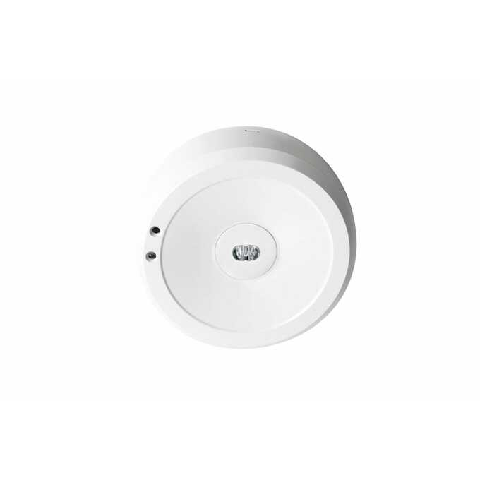  Źródło: internet
6. | Oprawa oświetlenia ewakuacyjnego – 6 szt. | Dane techniczne:  Żarówka LED  Moc min. 3 W  Montaż na ścianie / suficie | 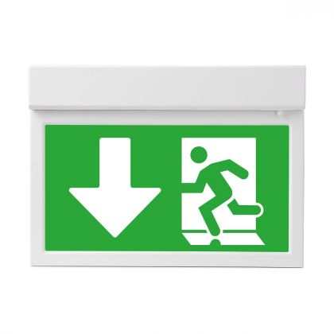  Źródło: internet
7. | Zestaw WC – na stelażu – 2 szt. | Dane techniczne:  Toaleta wisząca bezkołnierzowa  - stelaż podtynkowy ze spłuczką dostosowaną do miski bezkołnierzowej.  Stelaż należy wbudować w ścianę lub wykonać przedściankę, nie dopuszcza się wykonania zabudowy, w miejscu stalaża ściana o jednej płaszczyźnie.  Przycisk spłukiwania wody – chromowany.  Uwaga:  W pomieszczeniu 1.5 oraz 1.7 wykonać wpusty podłogowe do odprowadzenia wody. | 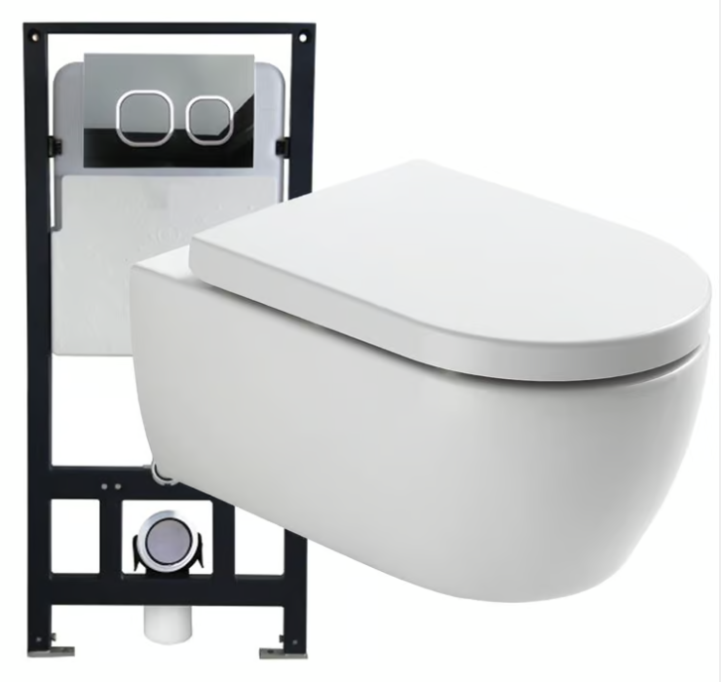  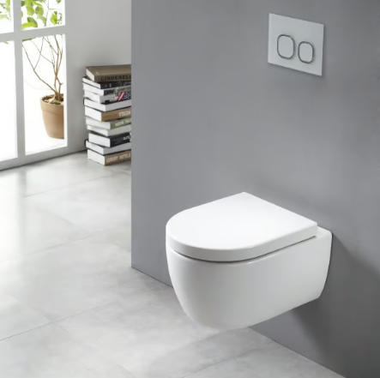  Źródło: internet
8. | Umywalka w toalecie wraz z szafką – 2 szt. | Dane techniczne:  Szerokość min. 60 cm.  Głębokość ok. 50 cm  Porcelanowa  2 szuflady pod spodem  Bateria stojąca na umywalce  Kolor szuflad - biały | 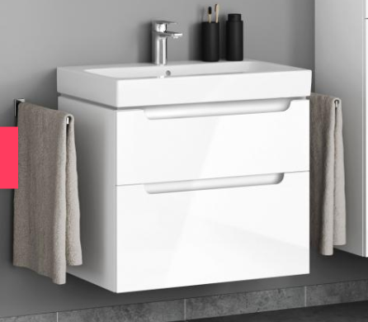
9. | Stolarka okienna i drzwiowa zewnętrzna | Zgodnie z zestawieniem stolarki.  Kolorystyka –grafit / biały – od zewnątrz grafit, od wewnątrz białe.  Dodatkowo - drzwi OB1 wg rysunku rzutu przyziemia – przeszklone w górnej części, dół pełny, wykonane z aluminium  - drzwi DZ1 wejściowe pełne, dostawka przeszklona, kolor grafit, dwa zamki ryglowe, ocieplane, okucia inox  Pozostałe drzwi – zgodnie z rysunkiem zestawienia stolarki okiennej i drzwiowej zewnętrznej i wewnętrznej. | 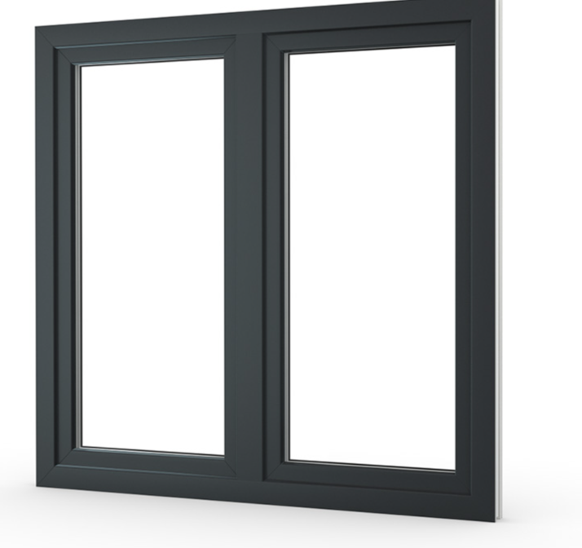  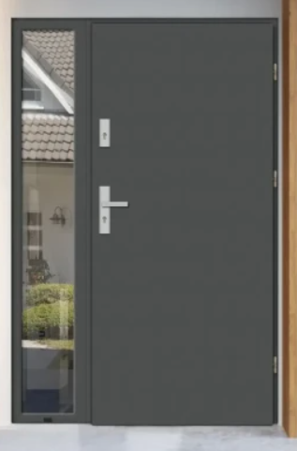  Drzwi wejściowe  Kolor: grafit / antracyt / szare
10. | Stolarka drzwiowa wewnętrzna | Zgodnie z zestawieniem stolarki.  Kolorystyka – białe  Wypełnienie pełne , płyta pilśniowa lub wiórowa stabilizacyjna, rama z drewna iglastego, obłożony w całości z płyty HD, malowane farbą akrylową UV.  Rama bezprzylgowa  Dodatkowo - drzwi D1 wg rysunku rzutu przyziemia – przeszklone w górnej części, dół pełny, wykonane z aluminium w kolorze białym.  Drzwi do WC z podcięciem  Pozostałe drzwi – zgodnie z rysunkiem zestawienia stolarki okiennej i drzwiowej zewnętrznej i wewnętrznej.  Drzwi do wszystkich pomieszczeń wyposażone w zamek na klucz. | 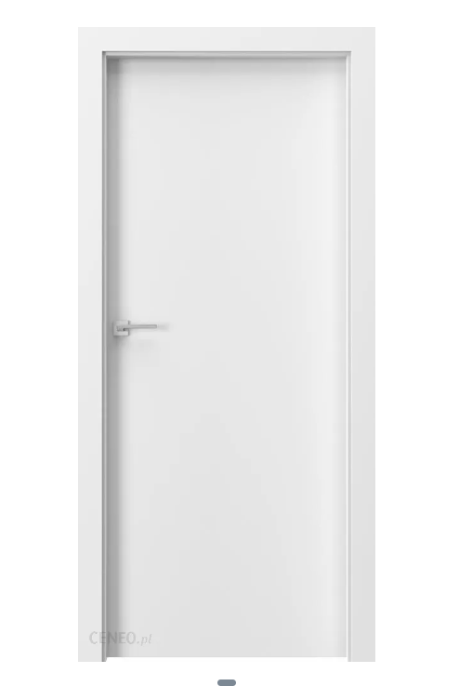  Źródło: internet
11. | Panele elewacyjne kompozytowe | Lamele pionowe kompozytowe  Kolor imitacja drewna / jasny dąb  Wykonane z polietylenu / włókna drzewnego | 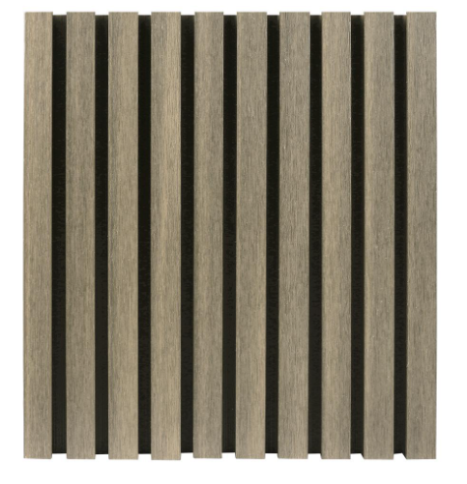  Źródło: internet
12. | Kolorystyka ścian wewnętrznych | biały / jasny beż / szałwia / jasny szary  farba akrylowa posiadająca atest higieniczny  matowa
13. | Wymogi techniczne i kolorystyka ścian oraz podłóg w pomieszczeniach sanitarnych | Płytki ceramiczne wymiar 60 x 60 i 60 x 30 cm.  Kolor jasny szary / jasny beż / imitacja betonu.  Grubość płytki min. 9 mm  Rektyfikowane  Szkliwione  Połysk  Fugi w kolorze płytek. | 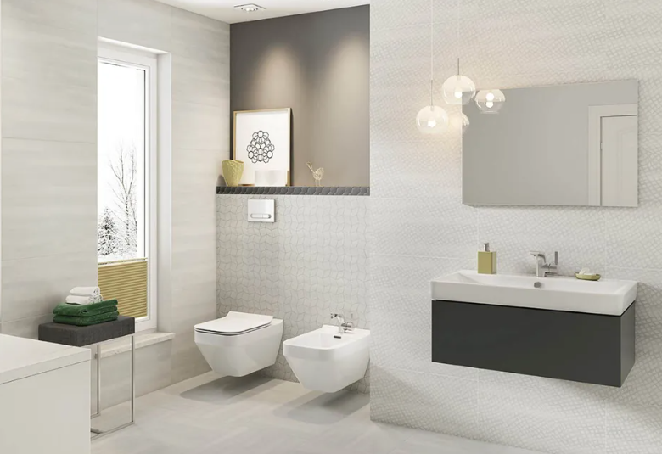  Źródło: internet
14. | Wymogi techniczne i kolorystyka podłogi w pomieszczeniach świetlicy | Podłoga we wszystkich pomieszczeniach jednolita (z wyjątkiem pom. 1.2.):  Jasno szare płytki  Wymiar 60 x 60 cm  Grubość płytki min. 9 mm.  Fugi w kolorze płytek.  Podłoga w pomieszczeniu 1.2.:  Panele winylowe grubości min. 6 mm, klasa użytkowa 33 (AC 5)  klasa ścieralności (grubość warstwy wierzchniej) - min. 0,55 mm, panele układane na klej, gładkie bez V fugi | Źródło: internet
15. | Instalacja monitoringu | Należy przewidzieć instalację monitoringu zewnętrznego, Należy wykonać instalację monitoringu zewnętrznego, w skład której wchodzi:  - podwieszana szafka teletechniczna metalowa w pomieszczeniu 1.6., zamykana na klucz (na rejestrator, router, UPS itp.), z doprowadzonym zasilaniem oraz wyprowadzonym kanałem teletechnicznym na zewnątrz budynku, min. wymiary szafki 40 x 40 x 40 cm,  - rejestrator kamer IP obsługujący min. 6 kamer o min. rozdzielczości 5MP,  - switch POE 1GB min. 6-portowy, zasilający kamery,  - dysk 8 TB do rejestratora (do zastosowań w monitoringu),  - zasilacz awaryjny UPS, min. 350 VA,  - 5 kamer zewnętrznych IP min. 5MPx POE, z oświetlaczem (dioda IR LED EXIR, zasięg 30 m), montowanych na narożnikach budynku,  - okablowanie. | 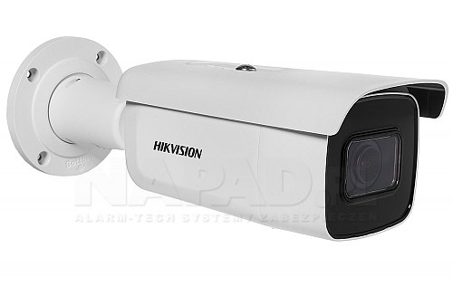  Źródło: internet

